**Отдел по проведению соревнований ОО «БФБ»**

**ДОЗАЯВЛЕНО**:

Тренерско-административный персонал: _____ человек

_________________________________

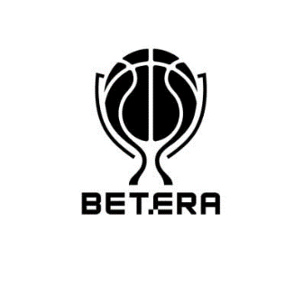

**ДОЗАЯВОЧНЫЙ ЛИСТ**

**ХХХIII BETERA - чемпионата Республики Беларусь по баскетболу**

**среди мужских/женских команд сезона 2024-2025 гг.**

|  |  |
| --- | --- |
| наименование баскетбольного клуба/команды | город/регион |
|  |  |

# **ДОЗАЯВЛЯЕТ следующих представителей тренерско-административного персонала:**

|  |  |  |  |  |  |  |  |
| --- | --- | --- | --- | --- | --- | --- | --- |
| **№**  **п/п** | **Фамилия, имя, отчество** | **Номер**  **лиценз.** | ПОЛНАЯ датарождения | **Должность** | **Образование** | **Телефон** | **Адрес электронной почты** |
| 1. |  |  |  |  |  |  |  |
| 2. |  |  |  |  |  |  |  |

**Примечание.** Игроки и Клуб/команда во всех случаях и на протяжении всего времени несут ответственность за достоверность и полноту предоставленных данных.

Руководитель клуба/команды ____________ ______________________

(подпись)